1. Введите Ваш номер карты, срок ее действия, CVC- код и E-mail. Поставьте галочку рядом с гиперссылкой Заявление-распоряжение Плательщика. Нажмите «Оплатить»
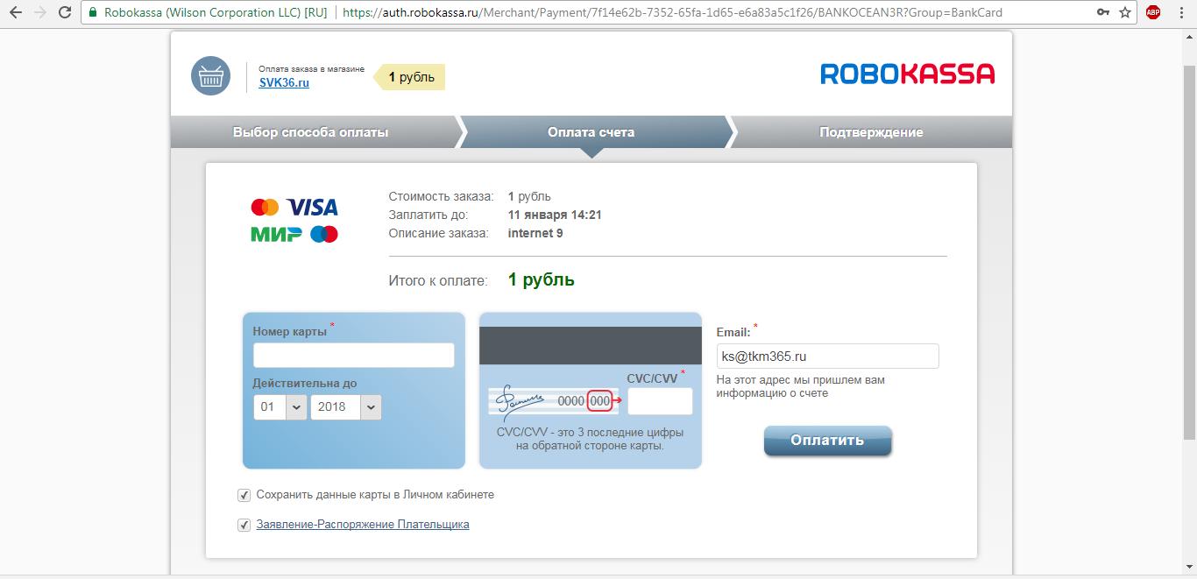
2. Нажмите «Продолжить»

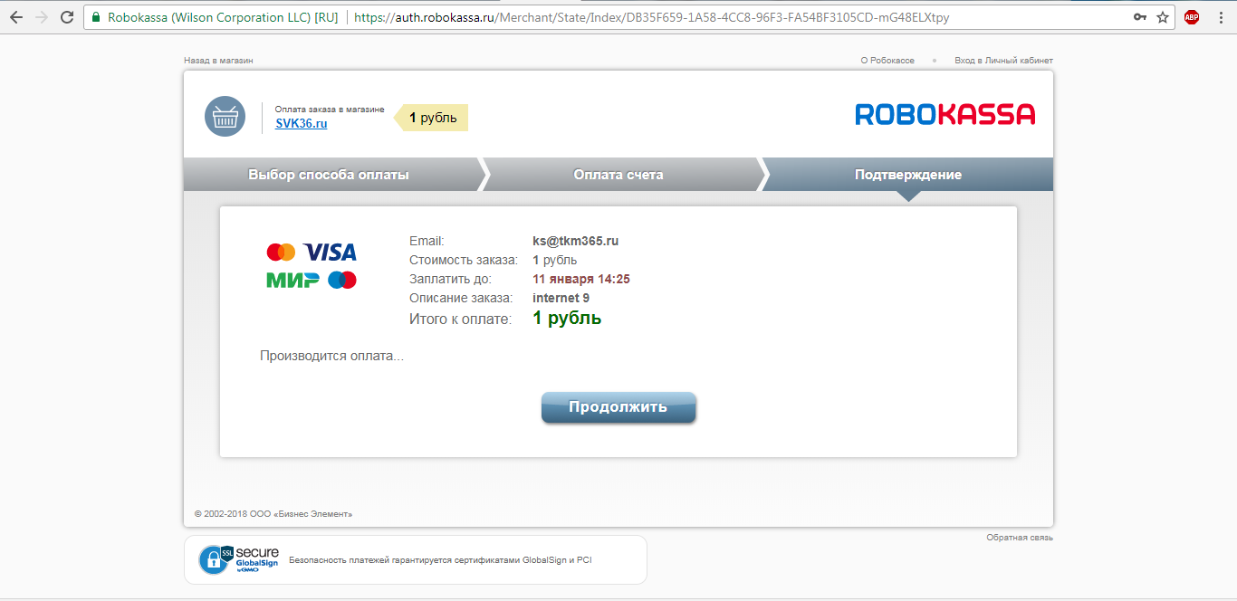
3. Введите одноразовый смс пароль, который пришел к Вам на мобильный. Нажмите «Оплатить»
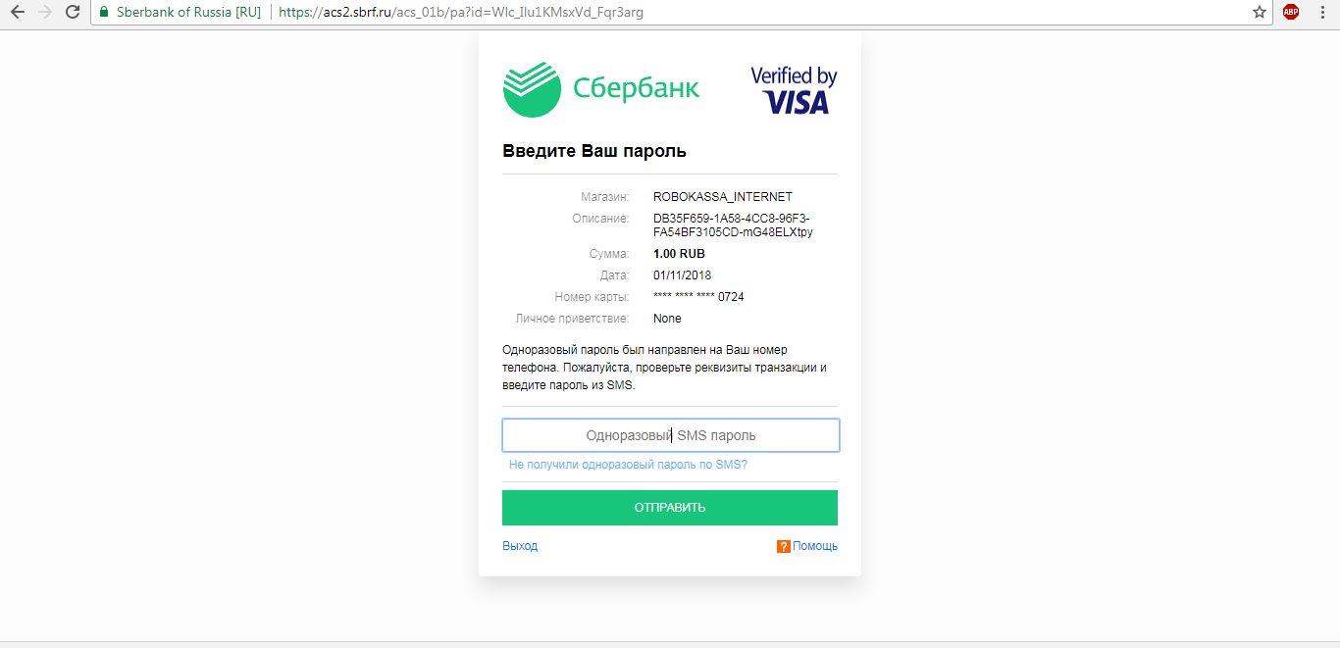
4. Платеж совершен!

